Всероссийский конкурс «Творческий учитель» - 2022

Разработки внеклассных мероприятий (организация проектной деятельности)

Связь поколений!
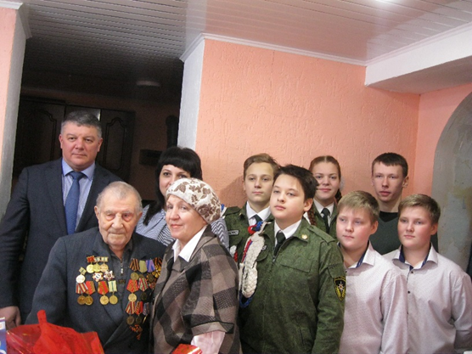

Автор:
Палутина Татьяна Борисовна,
учитель истории и обществознания
МОУ ВМР «СОШ №3 г. Вольска Саратовской области»
8-927-222-8410

2022 г.

Аннотация.
В современном обществе очень важно правильное воспитание подрастающего поколения с привитием нравственных качеств, таких, как доброта, милосердие, понимание, сопереживание. Общение детей с представителями старшего поколения позволяет развивать данные качества в детях, формируя гражданственность и патриотизм.
В данной работе показано значение воспитания и формирования личности в современном обществе через общение с ветеранами. Определены основные направления и формы работы. Прослежена важность формирования патриотизма у современных детей в тандеме семьи и школы, взаимодействии с иными социальными институтами. Определена результативность совместной проектной воспитательной деятельности.

От правильного воспитания детей
зависит благосостояние всего народа.
Джон Локк.
Цель:
показать значимость и результативность взаимодействия детей со старшим поколением.
Задачи:
- изучить проблему патриотического воспитания школьников;
- определить основные направления работы;
- сформировать инициативную группу;
- определить этапы и ресурсы реализации проекта.
Актуальность проекта обусловлена необходимостью грамотного патриотического воспитания детей во взаимодействии семьи и школы, иных социальных институтов
Гипотеза: если семья и школа объединятся в тандеме общих дел, направленных на воспитание и развитие детей, то через проектную и системную работу можно достичь высоких положительных результатов.
Формы работы: лектории, беседы, акции, волонтёрская деятельность
Ожидаемые результаты: повышение общего уровня воспитанности, гражданской позиции, патриотизма подростков.
Ресурсное обеспечение: средства родительской общественности, спонсорская помощь подшефных организаций.
Из курса обществознания мы чётко знаем, что семья и школа - это институты социализации личности. Семья закладывает основные нравственные ценности, привычки, интересы.
Школа формирует определённые знания, умения и навыки. Важно, чтобы школа и семья работали совместно.
Основание: 50% обучающихся класса являются кадетами и членами юнармейского отряда.
1 этап Обсуждение общей идеи на родительском собрании. Большинство родителей высказались за реализацию патриотических мероприятий. Определение сроков реализации проекта «Связь поколений» - 2021-2024 г. г.
2 этап Определение спектра совместных дел (лектории, беседы, презентации, конкурсы, социальные акции)
3 этап Создание инициативной группы из числа родителей, детей- волонтёров.
4 этап Привлечение спонсоров, родительской общественности.
Для структурированности проекта целесообразно использовать технологию критического мышления «Кубик Блума», включающую основные компоненты:

Назови – актуальную проблему необходимости патриотического воспитания подрастающего поколения.
Объясни - важность взаимодействия детей со старшим поколением, а также разных социальных институтов в деле решения проблемы
Почему –распространение фейковой информации в социальных сетях, искажающей самосознание детей.
Придумай - занятия, мероприятия, направленные на формирование активной гражданской позиции и патриотизма школьников.
Предложи-совместный проект: «Связь поколений»
Поделись - с родителями, спонсорами, общественностью.
Реализация проекта:
- Создание лекторской группы из числа волонтёров отряда «Горячие сердца» для работы с младшими школьниками и дошкольниками «Я- гражданин России». Изготовление листовок, буклетов, проведение занятий (еженедельно)
- Организация и проведение социальных акций «Ветеран живёт рядом» (1-3 р в месяц) Дети, родители.
- Организация встреч с ветеранами «Времён связующая нить» (1-2 р в четверть) Дети и родители.
- Конференция по тематике: «Герои нашего времени» среди старших школьников (1 р в четверть)
- Посещение ветеранов с целью оказания адресной помощи (очищение от снега, листьев территории двора и придомовой территории) по необходимости
- Изготовление поделок, подарков для ветеранов и поздравление в канун праздников.
- Работа над реализацией проекта по оснащению и пополнению экспонатами школьного музея о семьях обучающихся, ветеранов.
Вывод: Исходя из того, что ребята нашего класса являются кадетами, членами юнармейского отряда, они могут транслировать свои знания и умения подрастающему поколению посредством совместных мероприятий.
Помимо этого, очень важно общение детей со старшим поколением Ребята узнают из их рассказов много полезной информации о боевых и трудовых подвигах. Пожилым людям важно общение и внимание. У ребят формируется чувство понимания, уважения, гражданственности и патриотизма по отношению к старшему поколению, любовь к Родине.
Работа выполнена без использования дополнительной литературы, на основе собственного педагогического опыта.

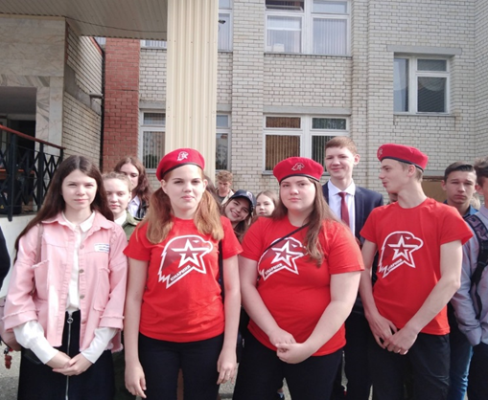
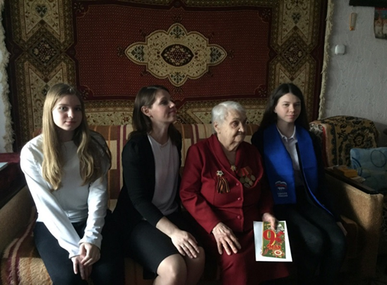
Приложение 1. Общение с ветеранами
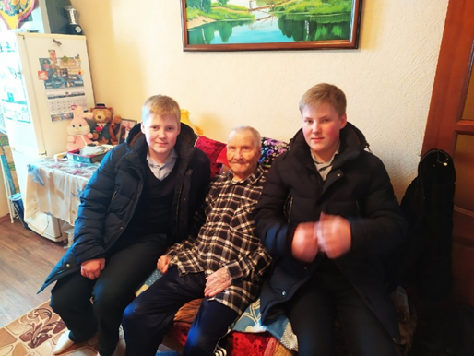
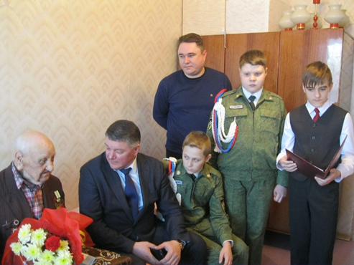
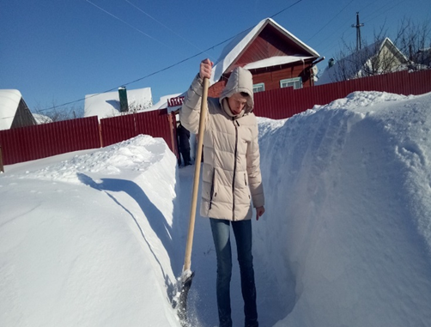

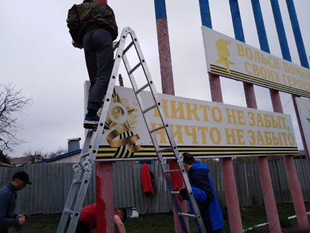
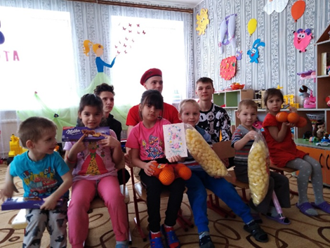
Приложение 2. Участие в акциях
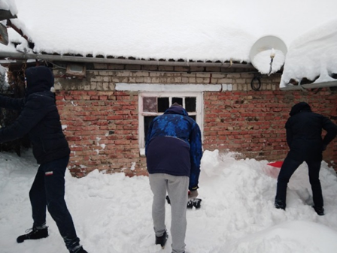
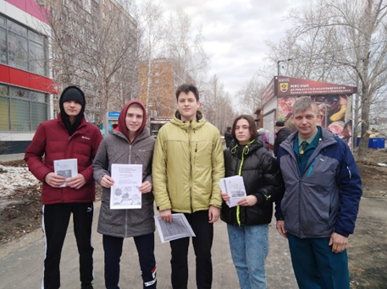

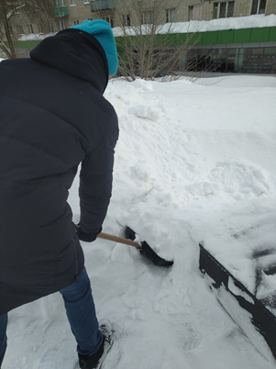
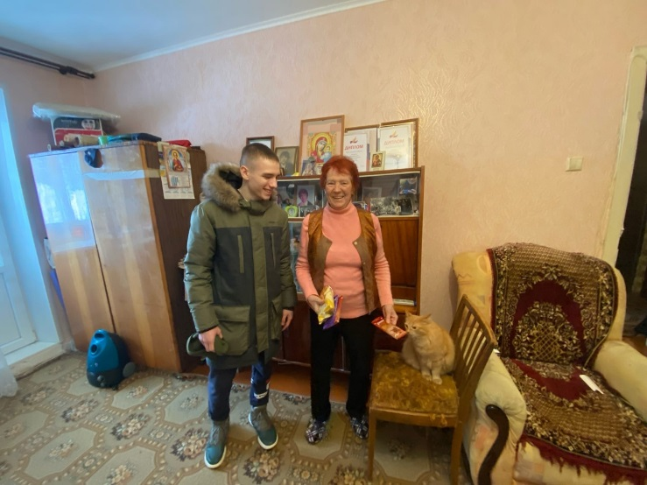

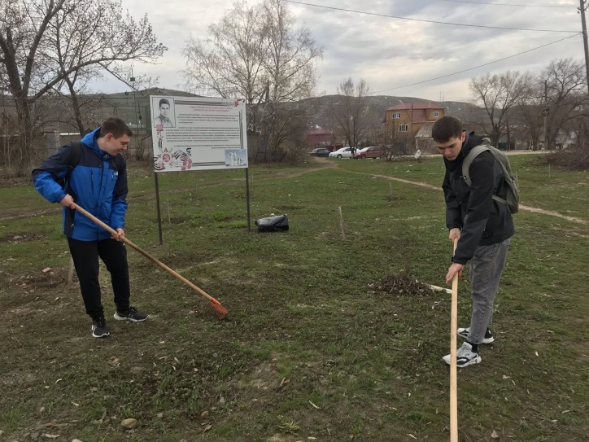
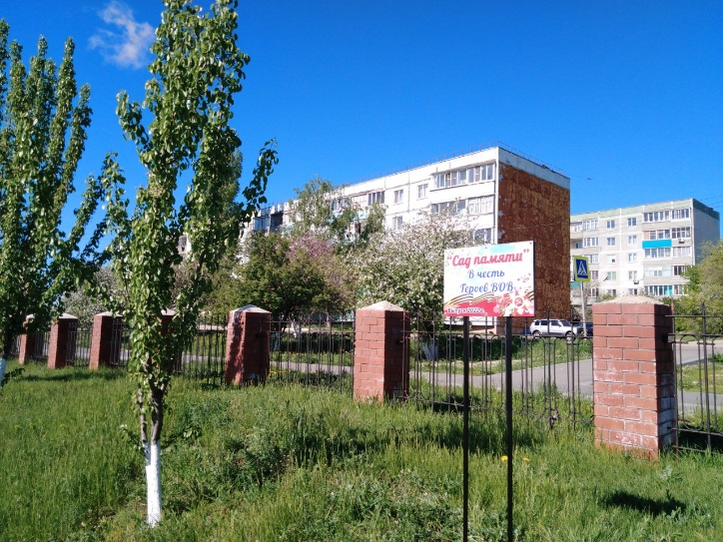
Приложение 3. Совместные мероприятия.
